新 书 推 荐

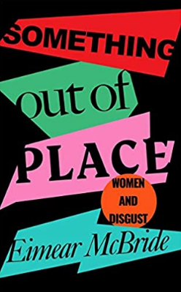
中文书名：《不合时宜：女性与厌恶》
英文书名：Something Out of Place: Women & Disgust
作 者：Eimear McBride
出 版 社：Profile
代理公司：ANA/Lauren Li
页 数：176页
出版时间：2021年8月
代理地区：中国大陆、台湾
审读资料：电子稿
类 型：大众社科
授权已授：波兰

内容简介：

广受好评的《女孩是个半成品》（A Girl is a Half-formed Thing）的作者的非虚构小说处女作。

艾米尔·麦克布莱德（Eimear McBride）是一个保守派，一个天才。

在书中，艾米尔·麦克布莱德揭露了控制和羞辱妇女的恶心和物化的矛盾力量。从基础的“只有荡妇才做”和“处女是冰冷的”的嘲讽，到女郎文化和“讽刺性”色情的到来，再到黛比·哈利、卡戴珊姐妹和天主教会——她审视了这种偏见的信息在过去是如何发挥作用且如今仍然围绕在我们身边的。

在这本颠覆性的书中，麦克布莱德提出了一些问题：如果我们做了，女性还是该死吗，如果我们不做，也该死吗？我们怎样才能给我们的女儿（和儿子）一个我们希望她们拥有的无限的未来？在这个全球处于危机的时刻，我们处理矛盾的天赋是否可以帮助我们找到一条前进的道路？


作者简介：

艾米尔·麦克布莱德（Eimear McBride）是《奇怪的酒店》（Strange Hotel）《小波西米亚人》（The Lesser Bohemians）和《女孩是个半成品》（A Girl is a Half-formed Thing）三部小说的作者。她曾在雷丁大学贝克特研究中心获得首届创作奖学金，并曾获得妇女小说奖、金史密斯奖、詹姆斯·泰特·布莱克纪念奖和爱尔兰年度小说奖。她现居伦敦。

媒体评价：

“艾米尔·麦克布莱德是一个保守派，一个天才，她写的是揭露真相、不妥协的、出色的散文。”
——《卫报》（Guardian）

“艾米尔·麦克布莱德是一位具有非凡力量和独创性的作家"。”
——大卫·科勒德（David Collard），《泰晤士报文学增刊》（TLS）

谢谢您的阅读！
请将回馈信息发至：李文浩 （Lauren Li）
安德鲁﹒纳伯格联合国际有限公司北京代表处
北京市海淀区中关村大街甲59号中国人民大学文化大厦1705室, 邮编：100872
电话：010-82449901
传真：010-82504200
Email: JHuang@nurnberg.com.cn
网址：www.nurnberg.com.cn
微博：http://weibo.com/nurnberg
豆瓣小站：http://site.douban.com/110577/
微信订阅号：安德鲁书讯

